

**УДАРНАЯ ДРЕЛЬ ЭЛЕКТРИЧЕСКАЯ**

**ПАСПОРТ И РУКОВОДСТВО**

**ПО ЭКСПЛУАТАЦИИ**

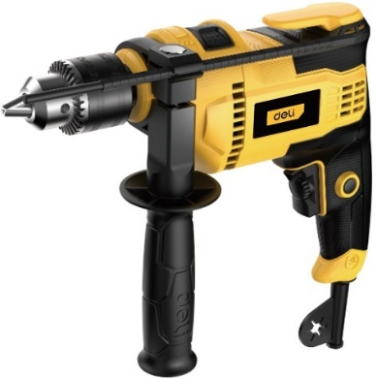EDL-CZ13-E1

EDL-CZ13-E2

EDL-CZ13-E3

EDL-CZ13-E5

EDL-CZ13-E6

**Перевод с оригинала инструкции**

E:\РАБОЧИЙ СТОЛ РЕДБО_ЕДОН\ОБОРУДОВАНИЕ EDON\ЭЛЕКТРОИНСТРУМЕНТ\Шуруповерты EDON\Screwdriver CF 1202,1205,1405,1805 print in China\для инструкции.jpg

**ДРЕЛИ УДАРНЫЕ**

EDL-CZ13-E1, EDL-CZ13-E2,

EDL-CZ13-E3, EDL-CZ13-E5, EDL-CZ13-E6,

**Уважаемый покупатель!**

Компания **DELI** выражает Вам свою признательность за приобретение нашего электроинструмента.

Изделия под торговой маркой **DELI** постоянно совершенствуются и улучшаются, поэтому технические характеристики и дизайн могут меняться без предварительного уведомления. В связи с эти, приносим Вам извинения за возможные причиненные неудобства.

При покупке электроинструмента требуйте проверки его комплектности и исправности в Вашем присутствии.

Сохраните настоящее руководство и сделайте его доступным другим пользователям инструмента.

**ВНИМАНИЕ!** Данный инструмент предназначен для использования только в бытовых целях. На инструмент, используемый для предпринимательской деятельности, или в профессиональных целях, гарантия не распространяется.

# Технические характеристики

|  |  |  |  |  |  |  |
| --- | --- | --- | --- | --- | --- | --- |
|  | | **EDL-CZ13-E5** | **EDL-CZ13-E1** | **EDL-CZ13-E6** | **EDL-CZ13-E2** | **EDL-CZ13-E3** |
| Напряжение | В | 220–240 | 220–240 | 220–240 | 220–240 | 220–240 |
| Потребляемая мощность | Вт | 650 | 650 | 820 | 850 | 1050 |
| Серия инструмента\* |  | серия GT | - | серия GT | - | - |
| Число оборотов на х.х. | об/мин | 0–3000 | 0–3000 | 0–3000 | 0–3000 | 0–3000 |
| Число ударов на х.х. | уд/мин | 0-48000 | 0-48000 | 0-48000 | 0-48000 | 0-48000 |
| Макс. диаметр сверления  Кирпич: | мм | 13 | 13 | 13 | 13 | 13 |
| Сталь: | мм | 13 | 13 | 13 | 13 | 13 |
| Дерево: | мм | 30 | 30 | 35 | 35 | 35 |

|  |
| --- |
| **Минимальные электрические предохранители:** |
| Инструменты 230 В 13 ампер, электросеть |

# \* В инструментах серии «GT» обладают повышенной перегрузочной способностью благодаря усилению основных узлов и компонентов.

# Определения: Предупреждения безопасности

Следующие определения указывают на степень важности каждого сигнального слова. Прочтите руководство по эксплуатации и обратите внимание на данные символы.

**ОПАСНО:** Означает чрезвычайно опасную ситуацию, которая **приводит к смертельному исходу или получению тяжёлой травмы**.

**ВНИМАНИЕ:** Означает потенциально опасную ситуацию, которая **может привести к смертельному исходу или получению тяжёлой травмы**.

**ПРЕДУПРЕЖДЕНИЕ:** Означает потенциально опасную ситуацию, которая **может привести к получению травмы лёгкой или средней тяжести.**

**ПРЕДОСТЕРЕЖЕНИЕ:** Означает ситуацию, **не связанную с получением телесной травмы,** которая, однако, **может привести к повреждению инструмента**.

Риск поражения электрическим током!



Огнеопасность!

****

**ВНИМАНИЕ:** Внимательно прочитайте руководство по эксплуатации для снижения риска получения травмы

**Рис.1**

**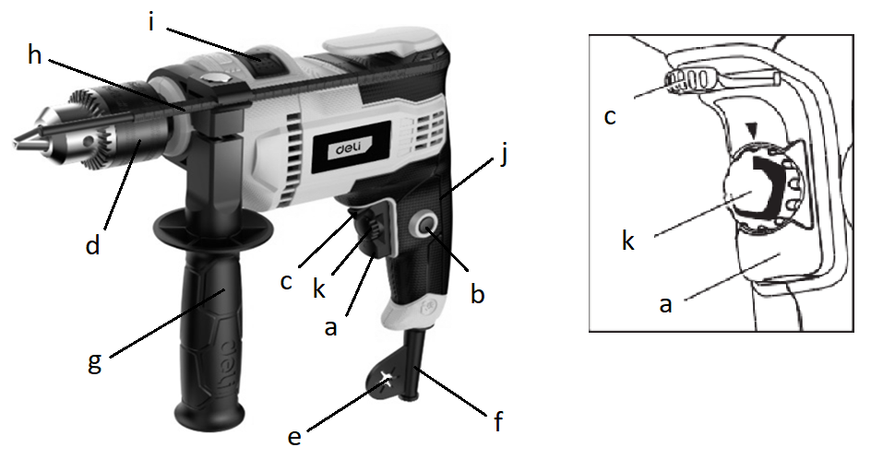**

**Рис.2**

**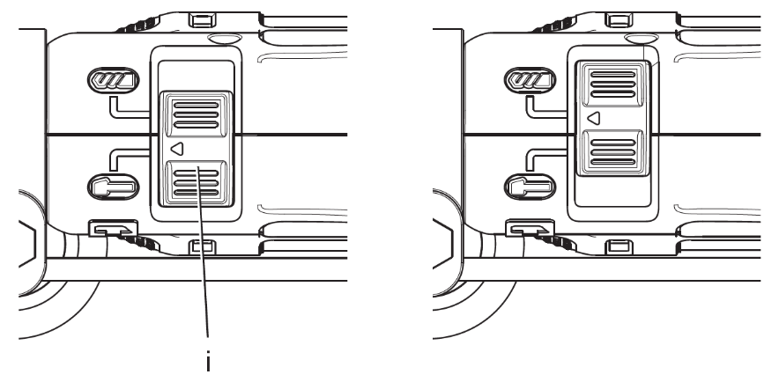**

**Рис.3 Рис.6**

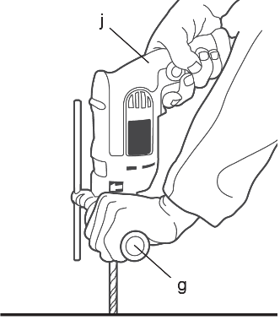

**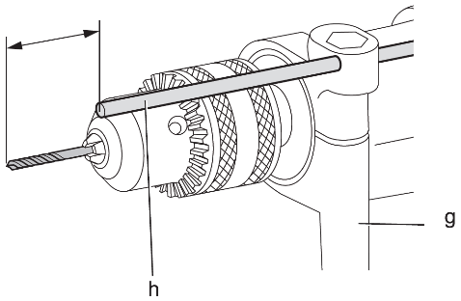**

**Рис.4 Рис.5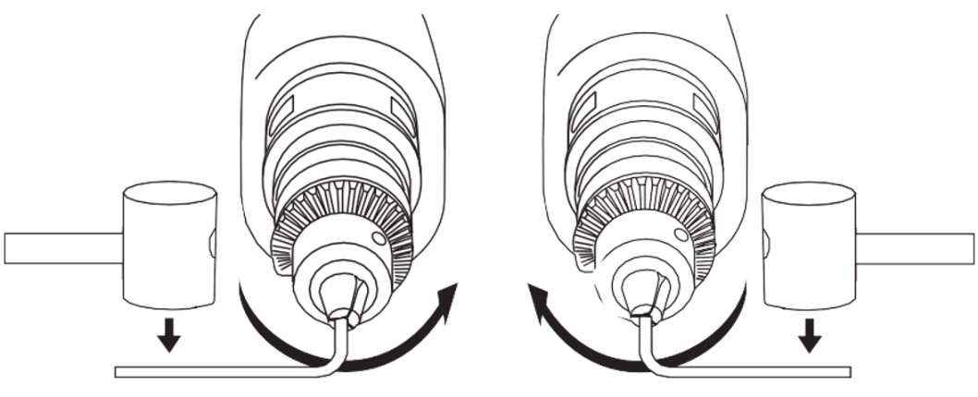**

**Общие правила безопасности при работе с электроинструментами**

**ВНИМАНИЕ! Внимательно прочтите все инструкции по безопасности и руководство по эксплуатации.** Несоблюдение всех перечисленных ниже правил безопасности и инструкций может привести к поражению электрическим током, возникновению пожара и/или получению тяжёлой травмы.

**СОХРАНИТЕ ВСЕ ПРАВИЛА БЕЗОПАСНОСТИ И ИНСТРУКЦИИ ДЛЯ ПОСЛЕДУЮЩЕГО ИСПОЛЬЗОВАНИЯ**

Термин «Электроинструмент» во всех приведённых ниже указаниях относится к Вашему сетевому (с кабелем) или аккумуляторному (беспроводному) электроинструменту.

**1. БЕЗОПАСНОСТЬ РАБОЧЕГО МЕСТА**

1. **Содержите рабочее место в чистоте и обеспечьте хорошее освещение**. Плохое освещение или беспорядок на рабочем месте может привести к несчастному случаю.
2. **Не используйте электроинструменты, если есть опасность возгорания или взрыва, например, вблизи легко воспламеняющихся жидкостей, газов или пыли.** В процессе работы электроинструменты создают искровые разряды, которые могут воспламенить пыль или горючие пары.

#### **Во время работы с электроинструментом не подпускайте близко детей или посторонних лиц.** Отвлечение внимания может вызвать у Вас потерю контроля над рабочим процессом.

### **2. ЭЛЕКТРОБЕЗОПАСНОСТЬ**

### **Вилка кабеля электроинструмента должна соответствовать штепсельной розетке. Ни в коем случае не видоизменяйте вилку электрического кабеля. Не используйте соединительные штепсели-переходники, если в силовом кабеле электроинструмента есть провод заземления.** Использование оригинальной вилки кабеля и соответствующей ей штепсельной розетки уменьшает риск поражения электрическим током.

#### **Во время работы электроинструментом избегайте физического контакта с заземлёнными объектами, такими как трубопроводы, радиаторы отопления, электроплиты и холодильники.** Риск поражения электрическим током увеличивается, если Ваше тело заземлено.

1. **Не используйте электроинструмент под дождём или во влажной среде.** Попадание воды в электроинструмент увеличивает риск поражения электрическим током.
2. **Бережно обращайтесь с электрическим кабелем. Ни в коем случае не используйте кабель для переноски электроинструмента или для вытягивания его вилки из штепсельной розетки. Не подвергайте электрический кабель воздействию высоких температур и смазочных веществ; держите его в стороне от острых кромок и движущихся частей электроинструмента.** Повреждённый или запутанный кабель увеличивает риск поражения электрическим током.
3. **При работе электроинструментом на открытом воздухе используйте удлинительный кабель, предназначенный для наружных работ.** Использование кабеля, пригодного для работы на открытом воздухе, снижает риск поражения электрическим током.

#### **При необходимости работы электроинструментом во влажной среде используйте источник питания, оборудованный устройством защитного отключения (УЗО).** Использование УЗО снижает риск поражения электрическим током.

### **3. ЛИЧНАЯ БЕЗОПАСНОСТЬ**

#### **При работе электроинструментами будьте внимательны, следите за тем, что Вы делаете, и руководствуйтесь здравым смыслом. Не используйте электроинструмент, если Вы устали, а также находясь под действием алкоголя или понижающих реакцию лекарственных препаратов и других средств.** Малейшая неосторожность при работе с электроинструментами может привести к серьёзной травме.

1. **При работе используйте средства индивидуальной защиты. Всегда надевайте защитные очки.**Своевременное использование защитного снаряжения, а именно: пылезащитной маски, ботинки на нескользящей подошве, защитного шлема или противошумовых наушников, — это значительно снизит риск получения травмы.

#### **Не допускайте непреднамеренного запуска. Перед тем, как подключить электроинструмент к сети и/или аккумулятору, поднять или перенести его, убедитесь, что выключатель находится в положении «выключено».** Не переносите электроинструмент с нажатой клавишей пускового выключателя и не подключайте к сетевой розетке электроинструмент, выключатель которого установлен в положение «включено», это может привести к несчастному случаю.

1. **Перед включением электроинструмента снимите с него все регулировочные или гаечные ключи.**Регулировочный или гаечный ключ, оставленный закреплённым на вращающейся части электроинструмента, может стать причиной получения тяжёлой травмы.
2. **Работайте в устойчивой позе. Всегда твёрдо стойте на ногах, сохраняя равновесие.**Это позволит Вам не потерять контроль при работе электроинструментом в непредвиденной ситуации.
3. **Одевайтесь соответствующим образом. Во время работы не надевайте свободную одежду или украшения. Следите за тем, чтобы Ваши волосы, одежда или перчатки находились в постоянном отдалении от движущихся частей инструмента.** Свободная одежда, украшения или длинные волосы могут попасть в движущиеся части инструмента.

#### **Если электроинструмент снабжён устройством сбора и удаления пыли, убедитесь, что данное устройство подключено и используется надлежащим образом.** Использование устройства пылеудаления значительно снижает риск возникновения несчастного случая, связанного с запылённостью рабочего пространства.

### **4. ИСПОЛЬЗОВАНИЕ ЭЛЕКТРОИНСТРУМЕНТОВ И ТЕХНИЧЕСКИЙ УХОД**

* 1. **Не перегружайте электроинструмент. Используйте Ваш инструмент по назначению.** Электроинструмент работает надёжно и безопасно только при соблюдении параметров, указанных в его технических характеристиках.
  2. **Не используйте электроинструмент, если его выключатель не устанавливается в положение включения или выключения.** Электроинструмент с неисправным выключателем представляет опасность и подлежит ремонту.
  3. **Отключайте электроинструмент от сетевой розетки и/или извлекайте аккумулятор перед регулировкой, заменой принадлежностей или при хранении электроинструмента.** Такие меры предосторожности снижают риск случайного включения электроинструмента.
  4. **Храните неиспользуемые электроинструменты в недоступном для детей месте и не позволяйте лицам, не знакомым с электроинструментом или данными инструкциями, работать с электроинструментом.** Электроинструменты представляют опасность в руках неопытных пользователей.
  5. **Регулярно проверяйте исправность электроинструмента. Проверяйте точность совмещения и лёгкость перемещения подвижных частей, целостность деталей и любых других элементов электроинструмента, воздействующих на его работу. Не используйте неисправный электроинструмент, пока он не будет полностью отремонтирован.** Большинство несчастных случаев являются следствием недостаточного технического ухода за электроинструментом.
  6. **Следите за остротой заточки и чистотой режущих принадлежностей.** Принадлежности с острыми кромками позволяют избежать заклинивания и делают работу менее утомительной.
  7. **Используйте электроинструмент, аксессуары и насадки в соответствии с данным Руководством по эксплуатации и с учётом рабочих условий и характера будущей работы.** Использование электроинструмента не по назначению может создать опасную ситуацию.

### **5. ТЕХНИЧЕСКОЕ ОБСЛУЖИВАНИЕ**

#### **Ремонт Вашего электроинструмента должен производиться только квалифицированными специалистами с использованием идентичных запасных частей.** Это обеспечит безопасность Вашего электроинструмента в дальнейшей эксплуатации.

# ДОПОЛНИТЕЛЬНЫЕ ПРАВИЛА БЕЗОПАСНОСТИ ПРИ РАБОТЕ УДАРНЫМИ ДРЕЛЯМИ

1. **Надевайте защитные наушники.** Воздействие шума может привести к потере слуха.
2. **Держите электроинструмент только за изолированные поверхности при выполнении работ, во время которых режущая принадлежность может задеть скрытую проводку или кабель подключения к электросети.** Контакт насадки с находящимся под напряжением проводом делает непокрытые изоляцией металлические части электроинструмента также «живыми», что создает опасность удара электрическим током.
3. **При работе пользуйтесь дополнительными рукоятками, прилагающимися к инструменту.** Потеря контроля над инструментом может привести к тяжелой травме.
4. **Используйте струбцины или другие приспособления для фиксации обрабатываемой детали, устанавливая их только на неподвижной поверхности.** Если держать обрабатываемую деталь руками или с упором в собственное тело, то можно потерять контроль над инструментом или обрабатываемой деталью.
5. **Надевайте защитные очки или другие средства защиты глаз.** При сверлении частицы материала разлетаются во все стороны. Разлетающиеся частицы могут повредить глаза.
6. **Сверла и инструменты в процессе работы сильно нагреваются.** Прикасайтесь к ним, предварительно надев перчатки.

###### Следите, чтобы руки были сухими, чистыми и без следов масла или смазки. Настоятельно **рекомендуется использовать резиновые перчатки.** Это улучшит контроль над инструментом.

# Остаточные риски

Следующие риски являются характерными при использовании дрелей:

* Травмы в результате касания горячих или вращающихся частей инструмента.

Несмотря на соблюдение соответствующих инструкций по технике безопасности и использование предохранительных устройств, некоторые остаточные риски невозможно полностью исключить. К ним относятся:

* Ухудшение слуха.
* Риск защемления пальцев при смене насадок.
* Ущерб здоровью в результате вдыхания пыли при работе с древесиной.
* Риск получения травмы от разлетающихся частиц.
* Риск получения травмы, связанный с продолжительным использованием инструмента.

# Маркировка инструмента

На инструменте имеются следующие знаки:

|  |  |  |  |
| --- | --- | --- | --- |
|  | **ВНИМАНИЕ**! Полное ознакомление с руководством по эксплуатации перед использованием инструмента снизит риск получения травмы. | | |
|  | Надевайте защитные очки или маску. | | |
|  | Используйте средства защиты органов слуха. | | |
|  | Надевайте защитную маску или респиратор. | | |
|  | Для использования внутри помещения | | |
| V | Вольт |  | Постоянный ток |
| А | Ампер |  | Скорость без нагрузки |
| Hz | Герц |  | Двойная изоляция |
| W | Ватт |  | Клемма заземления |
| min | минут |  | Символ опасности |
| ̴ | Переменный ток | /min | Кол-во оборотов в мин. |

Расшифровка серийного номера на шильдике изделия: S/N XX XXXXXXXXXXX - буквенно-цифровое обозначение номер партии, год и месяц изготовления

# Комплект поставки

В упаковку входят:

1 Дрель ударная

1 Ключ зажимного патрона

1 Боковая рукоятка

1 Ограничитель глубины сверления

1 Комплект сменных угольных щёток

1 Руководство по эксплуатации

**ВНИМАНИЕ:** Комплектация инструмента может изменяться заводом изготовителем без предварительного уведомления.

* Проверьте инструмент, детали и дополнительные приспособления на наличие повреждений, которые могли произойти во время транспортировки.
* Перед началом работы необходимо внимательно прочитать настоящее руководство и принять к сведению содержащуюся в нем информацию.

# Описание (Рис. 1)

**ВНИМАНИЕ*:*** Ни в коем случае не модифицируйте электроинструмент или какую- либо его деталь. Это может привести к получению травмы или повреждению инструмента.

1. Курковый пусковой выключатель с регулировкой скорости
2. Кнопка блокировки пускового выключателя
3. Переключатель направления вращения (реверса)
4. Зажимной (ЗВП) патрон
5. Защитное кольцо для хранения ключа зажимного патрона
6. Электрический кабель
7. Боковая рукоятка
8. Упор-ограничитель глубины сверления
9. Переключатель режимов работы (чистое сверление и сверление с ударом)
10. Основная рукоятка
11. Дисковой переключатель скорости

**НАЗНАЧЕНИЕ**

Ударные дрели EDL-CZ13-E1, EDL-CZ13-E2, EDL-CZ13-E3, EDL-CZ13-E5, EDL-CZ13-E6 с регулировкой скорости предназначены для сверления различных материалов (металл, древесина, пластик, стекло, бетон легких марок, кирпичная кладка).

Этот инструмент разрешается использовать только по прямому назначению. Иное, не указанное в этой инструкции использование, категорически запрещается.

**НЕ ИСПОЛЬЗУЙТЕ** инструмент во влажных условиях или при наличии в окружающем пространстве легко воспламеняющихся жидкостей или газов.

Данные ударные дрели являются бытовыми.

**НЕ РАЗРЕШАЙТЕ** детям прикасаться к инструменту. Неопытные пользователи всегда должны работать под наблюдением.

Данное изделие не может использоваться людьми (включая детей) со сниженными физическими, сенсорными и умственными способностями или при отсутствии необходимого опыта или навыка, за исключением, если они выполняют работу под присмотром лица, отвечающего за их безопасность. Не оставляйте детей с инструментом без присмотра

# Электробезопасность

Электрический двигатель рассчитан на работу только при одном напряжении электросети. Следите за напряжением электрической сети, оно должно соответствовать величине, обозначенной на информационной табличке инструмента.

Ваш инструмент DELI имеет двойную изоляцию в соответствии со стандартом EN 60745, что исключает потребность в заземляющем проводе.

# Использование удлинительного кабеля

При необходимости использования удлинительного кабеля, используйте только утверждённые 3-х жильные кабели промышленного изготовления, рассчитанные на мощность не меньшую, чем потребляемая мощность данного инструмента (см. раздел «Технические характеристики»). Минимальный размер проводника должен составлять 1,5 мм²; максимальная длина кабеля не должна превышать 30 м.

При использовании кабельного барабана, всегда полностью разматывайте кабель.

# СБОРКА И РЕГУЛИРОВКА

# ВНИМАНИЕ! Во избежание травмы, выключите инструмент и отсоедините его от источника электропитания, прежде чем устанавливать и демонтировать принадлежности, выполнять или изменять настройки, а также перед проведением ремонта. Убедитесь, что клавиша пускового выключателя находится в положении ВЫКЛ. Непреднамеренный запуск инструмента может привести к получению травмы.

**Боковая рукоятка (Рис. 1)**

**ВНИМАНИЕ:** Для уменьшения риска получения травмы, **ВСЕГДА** управляйте инструментом с правильно установленной боковой рукояткой. В противном случае во время работы рукоятка будет двигаться, что повлечет за собой потерю контроля над операцией. Для увеличения контроля, удерживайте инструмент обеими руками. Данные модели поставляются с уже установленной боковой рукояткой. Боковая рукоятка (g) может быть установлена так, чтобы создать удобство для пользователей как с правой, так и с левой рабочей рукой.

**ДЛЯ ПЕРЕУСТАНОВКИ БОКОВОЙ РУКОЯТКИ**

1. Ослабьте боковую рукоятку (g), повернув ее в направлении против часовой стрелки.

2. Поверните боковую рукоятку в желаемое положение.

3. Затяните боковую рукоятку, поворачивая ее в направлении по часовой стрелке.

**ДЛЯ СМЕНЫ ПОЛОЖЕНИЯ БОКОВОЙ РУКОЯТКИ**

Для пользователей с правой рабочей рукой: передвиньте зажим боковой рукоятки поверх патрона, располагая рукоятку слева. Для пользователей с левой рабочей рукой: передвиньте зажим боковой рукоятки поверх патрона, располагая рукоятку справа.

## **Переключатель направления вращения (реверса) (Рис. 1)**

Переключатель направления вращения (реверса) (с) используется для извлечения сверл из узких отверстий и вывинчивания саморезов. Расположен над курковым выключателем.

Для переключения вращения двигателя **СНАЧАЛА** отпустите курковый выключатель, затем сдвиньте переключатель направления вращения вправо (удерживая дрель в рабочем положении).

После действий с использованием реверса верните переключатель в переднее положение.

**Переключатель режимов работы (Рис. 2)**

**ПРЕДОСТЕРЕЖЕНИЕ:** При активации кнопки переключателя режимов работы дождитесь полной остановки электроинструмента, в противном случае это может привести к повреждению инструмента. Установите нужный режим, переместив переключатель режимов (i) напротив соответствующего символа.



**РЕЖИМ СВЕРЛЕНИЯ БЕЗ УДАРА**

Используйте режим сверления без удара для сверления в древесине, металле и пластике.

**РЕЖИМ СВЕРЛЕНИЯ С УДАРОМ**

Используйте режим сверления с ударом для сверления в бетоне и кирпичной кладке.

**Настройка глубины сверления (Рис. 3)**

1. Вставьте в патрон хвостовик нужного сверла.

2. Ослабьте боковую рукоятку (g).

3. Установите упор-ограничитель глубины сверления (h) в сквозное отверстие

зажима боковой рукоятки.

4. Настройте глубину сверления, как показано на рисунке 3.

5. Затяните боковую рукоятку.

## **Ключевой патрон (Рис. 1, 4, 5)**

Модели **EDL-CZ13-E1, EDL-CZ13-E2, EDL-CZ13-E3, EDL-CZ13-E5, EDL-CZ13-E6** оснащены ключевым патроном (d).

##### **ЧТОБЫ ВСТАВИТЬ В ИНСТРУМЕНТ СВЕРЛО ИЛИ КАКУЮ-ЛИБО ДРУГУЮ НАСАДКУ:**

1. Вращая зажимное кольцо патрона (нижняя часть патрона с зубцами) в направлении против часовой стрелки, разожмите кулачки патрона и вставьте

хвостовик насадки.

1. Вставьте ключ патрона поочередно в каждое из отверстий патрона и поворачивайте его в направлении почасовой стрелке, фиксируя насадку в патроне.
2. Для извлечения насадки, выполните указанные выше действия в обратном порядке.

##### **СНЯТИЕ КЛЮЧЕВОГО ПАТРОНА (РИС. 4)**

Зажмите в патроне короткий конец шестигранного ключа. Мягким молотком ударяйте по длинному концу ключа, поворачивая его в направлении против часовой стрелки, удерживая дрель передней частью к себе. Ослабив таким образом патрон, отвинтите его вручную.

##### **УСТАНОВКА КЛЮЧЕВОГО ПАТРОНА (РИС. 5)**

Навинтите патрон вручную насколько возможно. Вставьте в патрон короткий конец шестигранного ключа и мягким молотком ударяйте по длинному концу ключа, поворачивая его в направлении по часовой стрелке.

# ЭКСПЛУАТАЦИЯ

**Инструкции по использованию**

**ВНИМАНИЕ:** Всегда следуйте указаниям действующих норм и правил безопасности.

**Курковый пусковой выключатель (Рис. 1)**

Чтобы включить инструмент, нажмите на курковый пусковой выключатель. Чтобы выключить инструмент, отпустите курковый пусковой выключатель.

**ПРИМЕЧАНИЕ:** Используйте низкую скорость для высверливания отверстий без предварительного накернивания, а также при сверлении металлов, пластиков, керамики или при заворачивании саморезов. Высокая

скорость лучше всего подойдет для сверления отверстий в древесине и смешанных материалах, а также при использовании шлифовальных и полировальных принадлежностей.

##### **РЕГУЛИРОВКА СКОРОСТИ**

При помощи куркового пускового выключателя (а) можно регулировать скорость - чем сильнее нажим на курковый выключатель, тем выше скорость инструмента.

Для продолжительных операций нажмите и удерживайте курковый выключатель, затем переведите вверх кнопку блокировки (b) и отпустите выключатель.

Для выключения непрерывного режима работы инструмента кратко нажмите и отпустите курковый выключатель. Всегда выключайте электроинструмент после окончания работы и перед отключением от электросети.

**Дисковой переключатель скорости (Рис. 1)**

Для снижения скорости поворачивайте переключатель (k) в направлении против часовой стрелки. Для увеличения скорости поворачивайте дисковой переключатель в направлении по часовой стрелке.

## **Правильное положение рук во время работы (Рис. 9)**

**ВНИМАНИЕ:** Для уменьшения риска получения тяжелой травмы, **ВСЕГДА** правильно удерживайте электроинструмент, как показано на рис. 9.

**ВНИМАНИЕ:** Для уменьшения риска получения тяжелой травмы, **ВСЕГДА** надежно удерживайте инструмент, предупреждая внезапные сбои в работе.

Правильное положение рук во время работы: одной рукой возьмитесь за основную рукоятку (j), другой рукой удерживайте боковую рукоятку (g).

## **Сверление**

###### **ВНИМАНИЕ:** **Для снижения риска получения серьезной травмы, перед регулировкой или снятием/установкой дополнительных принадлежностей или насадок выключайте инструмент и отсоединяйте его от электросети.**

**ВНИМАНИЕ:** **Для снижения риска получения травмы** **ВСЕГДА** надежно закрепляйте заготовку. При сверлении тонких материалов, для предотвращения их повреждения подкладывайте деревянный брусок.

1. Используйте только остро заточенные сверла. Для сверления в ДЕРЕВЕ используйте низкую скорость и спиральные сверла, перьевые сверла, шнековые сверла или пильные коронки. Для сверления в МЕТАЛЛЕ используйте низкую скорость и спиральные сверла из стали или пильные коронки. Для сверления в кирпичной КЛАДКЕ или в бетон легких марок, цементных и шлакобетонных блоках и т.д., пользуйтесь сверлами с твердосплавными напайками, предназначенными для сверления с ударом.
2. Всегда прилагайте давление по прямой линии со сверлом. Давление должно быть достаточным для равномерного врезания сверла, но не слишком сильным, чтобы не вызвать останов двигателя или отклонение сверла.
3. Крепко держите инструмент обеими руками, чтобы контролировать вращательное действие сверла.

**ПРЕДУПРЕЖДЕНИЕ:** В случае перегрузки в результате внезапного закручивания сверла дрель может остановиться.

Всегда определяйте причину остановки. Крепко удерживайте инструмент, чтобы контролировать вращательное действие сверла.

1. **ОСТАНОВКА ДРЕЛИ** обычно происходит в результате перегрузки инструмента или неправильного использования. **СРАЗУ ЖЕ ОТПУСТИТЕ ВЫКЛЮЧАТЕЛЬ,** извлеките сверло из заготовки и определите причину остановки. **НЕ ПЫТАЙТЕСЬ ЗАПУСТИТЬ ВНЕЗАПНО ОСТАНОВИВШИЙСЯ ДВИГАТЕЛЬ, НАЖИМАЯ НА КЛАВИШУ ПУСКОВОГО ВЫКЛЮЧАТЕЛЯ – ИНСТРУМЕНТ МОЖЕТ ВЫЙТИ ИЗ СТРОЯ.**
2. Для сведения к минимуму риска внезапного останова инструмента или просверливания материала насквозь, уменьшите давление на дрель и осторожно высверливайте последнюю часть отверстия.
3. Не выключайте двигатель при извлечении сверла из высверленного отверстия. Это позволит избежать заклинивания сверла.
4. При использовании регулировки скорости нет необходимости предварительно прокернивать высверливаемое отверстие. Начиная сверление, используйте низкую скорость и путем нажатия на курковый выключатель постепенно увеличивайте скорость, пока отверстие не будет достаточно глубоким, чтобы сверло из него не выскочило.

**СВЕРЛЕНИЕ В МЕТАЛЛЕ**

Начните сверление на низкой скорости, постепенно увеличивая скорость и одновременно с этим оказывая плотное давление на дрель. Плавный и равномерный выход металлической стружки из отверстия указывает на надлежащую скорость сверления. При сверлении металлов используйте смазочно-охлаждающую жидкость. Исключение составляют чугун и медь, которые нужно сверлить без смазки.

**ПРИМЕЧАНИЕ:** Широкие отверстия в стали (диаметром 8 мм - 13 мм) легче выполнить, если предварительно просверлить пилотное отверстие (диаметром 4 мм – 5 мм).

**СВЕРЛЕНИЕ В ДЕРЕВЕ**

Начните сверление на низкой скорости, постепенно увеличивая скорость и одновременно с этим оказывая плотное давление на дрель. Делать отверстия в дереве можно с использованием сверл для металла. Эти сверла могут перегреваться, поэтому нужно как можно чаще очищать канавки сверла от опилок. Под заготовки, способные расколоться при сверлении, подкладывайте деревянный брусок.

**СВЕРЛЕНИЕ В КИРПИЧНОЙ КЛАДКЕ**

Для сверления в кирпичной кладке используйте сверла с твердосплавными

напайками, предназначенными для сверления с ударом. Убедитесь в остроте

заточки сверл. Для наилучших результатов прилагайте к инструменту равномерное и уверенное усилие. Плавный и равномерный выход отходов из отверстия указывает на надлежащую скорость сверления.

# ТЕХНИЧЕСКОЕ ОБСЛУЖИВАНИЕ

Ваш электроинструмент DELI рассчитан на работу в течение продолжительного времени при минимальном техническом обслуживании. Срок службы и надёжность инструмента увеличивается при правильном уходе и регулярной чистке. Ремонт прибора осуществляйте только в сервисных центрах! Ремонт Вашего электроинструмента поручайте только квалифицированному персоналу и только с применением оригинальных запасных частей. Этим обеспечивается надежность и безопасность электроинструмента.

**ВНИМАНИЕ**: Во избежание травмы, выключите инструмент и отсоедините его от источника электропитания, прежде чем устанавливать и демонтировать принадлежности, выполнять или изменять настройки, а также перед проведением ремонта. Убедитесь, что клавиша пускового выключателя находится в положении ВЫКЛ. Непреднамеренный запуск инструмента может привести к получению травмы.

# Износ угольных щёток (щётки электродвигателя)

Двигатель автоматически выключится по истечении срока службы угольных щёток, указывая на то, что инструмент нуждается в сервисном обслуживании. Угольные щётки не подлежат самостоятельной замене оператором. Отнесите инструмент в авторизованный сервисный центр (уполномоченному лицу по работе с претензиями и обращениями) DELI.



# Смазка

Ваш электроинструмент не требует дополнительной смазки.



# Чистка

**ВНИМАНИЕ:** Выдувайте грязь и пыль из корпуса сухим сжатым воздухом по мере видимого скопления грязи внутри и вокруг вентиляционных отверстий. Выполняйте данную процедуру, надев средство защиты глаз и респиратор утверждённого типа.

**ВНИМАНИЕ:** Никогда не используйте растворители или другие агрессивные химические средствами для очистки неметаллических деталей инструмента. Эти химикаты могут ухудшить свойства материалов, применённых в данных деталях. Используйте ткань, смоченную в воде с мягким мылом. Не допускайте попадания какой-либо жидкости внутрь инструмента; ни в коем случае не погружайте какую-либо часть инструмента в жидкость.

# Дополнительные принадлежности

**ВНИМАНИЕ:** Поскольку принадлежности, отличные от тех, которые предлагает DELI, не проходили тесты на данном изделии, то использование этих принадлежностей может привести к опасной ситуации. Во избежание риска получения травмы, с данным продуктом должны использоваться только дополнительные принадлежности, рекомендованные DELI.

По вопросу приобретения дополнительных принадлежностей обращайтесь к Вашему дилеру.

# Защита окружающей среды



**Раздельный сбор.** Данное изделие нельзя утилизировать вместе

с обычными бытовыми отходами.

Если однажды Вы захотите заменить Ваше изделие DELI или Вы больше в нем не нуждаетесь, не выбрасывайте его вместе с бытовыми отходами. Отнесите изделие в специальный приёмный пункт в Вашем городе.



Раздельный сбор изделий с истекшим сроком службы и их упаковок позволяет пускать их в переработку и повторно использовать. Использование переработанных материалов помогает защищать окружающую среду от загрязнения и снижает расход сырьевых материалов.

Местное законодательство может обеспечить сбор старых электроинструментов отдельно от бытового мусора на муниципальных свалках отходов, или Вы можете сдавать их в торговом предприятии при покупке нового изделия.

Вы можете узнать место нахождения Вашего ближайшего авторизованного сервисного центра, обратившись в Ваш местный офис DELI по адресу, указанному в данном руководстве по эксплуатации.

**ПРИЛОЖЕНИЕ К РУКОВОДСТВУ ПО ЭКСПЛУАТАЦИИ**



Дрели ударные электрические

Модели: **EDL-CZ13-E1, EDL-CZ13-E2, EDL-CZ13-E5,**

**EDL-CZ13-E6, EDL-CZ13-E3**

Сделано в Китае

**Изделие соответствует требованиям ТР ТС.**

**Декларация о соответствии единым нормам ЕС.** Настоящим мы заверяем, что инструменты марки DELI соответствуют директивам: 98/37/EC, 89/336/EEC, 73/23/EEC, EN50144, EN55014, EN61000.

**Изготовитель:**

Нингбо Дели Тулз Ко., ЛТД.

Китай, привинция Чжэцзян, г.Нинбо, Нинхай округ, ул. Чежан Вест Роад. 128

[info@nbdeli.com](mailto:info@nbdeli.com) www.deliworld.com

Тел: + 86 574 87562689

**Уполномоченное изготовителем юр.лицо / импортер:**

ООО «Новый Ай Ти Проект», Адрес: 115487, г. Москва, ул. Нагатинская, д.16, стр. 9, пом. VII, комн.15, офис 5. Тел: 8 (800)551-75

**Транспортировка**

Категорически не допускается падение и любые механические воздействия на упаковку при транспортировке. При разгрузке-погрузке не допускается использование любого вида техники, работающей по принципу зажима упаковки.

**Хранение.**

Необходимо хранить в сухом месте вдали от источников повышенных температур и воздействия солнечных лучей. При хранении необходимо избегать перепада температур. Хранение без упаковки не допускается.

**Срок службы**

Срок службы изделия составляет 5 лет. Не рекомендуется к эксплуатации по истечении 5 лет хранения с даты изготовления без предварительной проверки. Дата изготовления указана на корпусе инструмента и/или на упаковке.

**Перечень критических отказов, возможные ошибочные действия персонала**

Не допускается эксплуатация изделия:

- при появлении дыма из корпуса изделия,

-при поврежденном и/или оголённом сетевом кабеле

-при повреждении корпуса изделия, защитного кожуха, рукоятки,

- при попадании жидкости в корпус,

- при возникновении сильной вибрации,

-при возникновении сильного искрения внутри корпуса.

**Критерии предельных состояний**

При поврежденном и/или оголённом сетевом кабеле.

При повреждении корпуса изделия.

# ГАРАНТИЙНЫЕ УСЛОВИЯ

# Уважаемый покупатель!

# Поздравляем Вас с покупкой высококачественного изделия DELI и выражаем признательность за Ваш выбор.

# При покупке изделия требуйте проверки его комплектности и исправности в Вашем присутствии, инструкцию по эксплуатации и заполненный Гарантийный талон на русском языке. В гарантийном талоне должны быть внесены: модель, дата продажи, серийный номер, название, печать и подпись торговой организации. При отсутствии у Вас правильно заполненного гарантийного талона, а также несоответствия указанных в нем данных мы будем вынуждены отклонить Ваши претензии по качеству данного изделия.

# Во избежание недоразумений убедительно просим Вас перед началом работы с изделием внимательно ознакомиться с инструкцией по его эксплуатации. Правовой основой настоящих гарантийных условий является действующее Законодательство. Гарантийный срок на данное изделие составляет 12 месяцев и исчисляется со дня продажи. В случае устранения недостатков изделия, гарантийный срок продлевается на период его нахождения в ремонте. Срок службы изделия составляет 5 лет со дня продажи.

# В случае возникновения каких-либо проблем в процессе эксплуатации изделия рекомендуем Вам обращаться только в уполномоченные сервисные центры (уполномоченные организации для приема претензий) DELI

# Производитель рекомендует проводить периодическую проверку и техническое обслуживание изделий.

# Наши гарантийные обязательства распространяются только на неисправности, выявленные в течение гарантийного срока и вызванные дефектами производства и/или материалов

# Гарантийные условия не распространяются на неисправности изделия, возникшие в результате:

# Несоблюдения пользователем предписаний инструкции по эксплуатации изделия, применения изделия не по назначению, неправильном хранении, использования принадлежностей, расходных материалов и запчастей, не предусмотренных производителем.

# Механического повреждения (сколы, трещины и разрушения) внутренних и внешних деталей изделия, основных и вспомогательных рукояток, сетевого электрического кабеля, вызванного внешним ударным или любым иным воздействием.

# Попадания в вентиляционные отверстия и проникновение внутрь изделия посторонних предметов, материалов или веществ, не являющихся отходами, сопровождающими применение изделия по назначению, такими как стружка, опилки, песок и пр.

# Воздействий на изделие неблагоприятных атмосферных и иных внешних факторов, таких как дождь, снег, повышенная влажность, нагрев, агрессивные среды, несоответствие параметров питающей электросети, указанных на инструменте.

# Стихийного бедствия. Повреждение или утрата изделия, связанное с непредвиденными бедствиями, стихийными явлениями, в том числе вследствие действия непреодолимой силы (пожар, молния, потоп и другие природные явления), а также вследствие перепадов напряжения в электросети и другими причинами, которые находятся вне контроля производителя.

# Гарантийные условия не распространяются:

* 1. На инструменты, подвергшиеся вскрытию, ремонту или модификации вне уполномоченного сервисного центра.
  2. На детали и узлы, имеющие следы естественного износа, такие как: приводные ремни и колёса, угольные щётки, смазка, подшипники, зубчатое зацепление редукторов, резиновые уплотнения, сальники, направляющие ролики, муфты сцепления, бойки, толкатели, стволы и т.п.
  3. На сменные и расходные части: цанги, зажимные гайки и фланцы, фильтры, ножи, шлифовальные подошвы, цепи, звёздочки, пильные шины, защитные кожухи, пилки, абразивы, пильные и абразивные диски, фрезы, свёрла, буры и т.п.
  4. На неисправности, возникшие в результате перегрузки инструмента (как механической, так и электрической), повлекшей выход из строя одновременно двух и более деталей и узлов, таких как роторы и статоры, обеих обмоток статора, ведомой и ведущей шестерни редуктора или других узлов и деталей. К безусловным признакам перегрузки изделия относятся, помимо прочих: появление цветов побежалости, деформация или оплавление деталей и узлов изделия, потемнение или обугливание изоляции проводов электродвигателя под воздействием высокой температуры

|  |  |  |  |  |  |  |  |
| --- | --- | --- | --- | --- | --- | --- | --- |
| **Внимание!** При продаже должны заполняться все поля гарантийного талона. Неполное или неправильное заполнение гарантийного талона может привести к отказу от выполнения гарантийных обязательств. | Подпись покупателя \_\_\_\_\_\_\_\_\_\_\_\_\_\_\_\_\_\_\_\_\_ | **Корешок талона №1** на гарантийный ремонт | Модель: \_\_\_\_\_\_\_\_\_\_\_\_\_\_\_\_\_\_\_\_\_\_\_\_\_ | Принят «\_\_\_\_\_» \_\_\_\_\_\_\_\_\_\_\_\_\_\_\_\_\_\_\_\_20\_\_\_\_\_г. | Исполнитель (ФИО)\_\_\_\_\_\_\_\_\_\_\_\_\_\_\_\_\_(Полпись) \_\_\_\_\_\_\_\_\_ \_\_\_\_\_\_\_\_\_\_\_\_ |  | **Талон №1** |
| на гарантийный ремонт электроинструмента |
| Модель: |
| Серийный номер S/N |
| Представитель ОТК |
| **Заполняет торговая организация** |
| Продан: |
| (наименование предприятия – продавца) |
| Дата продажи: |
| Место печати |
| Продавец: |
| (подпись) |
|  |
| (Фамилия, Имя, Отчество) |
| **талон действителен при заполнени** |
| К комплектации и внешнему виду претензий не имею | **Корешок талона №2** на гарантийный ремонт | Модель: \_\_\_\_\_\_\_\_\_\_\_\_\_\_\_\_\_\_\_\_\_\_ | Принят «\_\_\_\_\_\_» \_\_\_\_\_\_\_\_\_\_\_\_\_\_\_\_\_20\_\_\_\_\_г. | Исполнитель (ФИО)\_\_\_\_\_\_\_\_\_\_\_\_\_\_\_\_ (Подпись) \_\_\_\_\_\_\_\_ |  | **Талон №2** |
| на гарантийный ремонт электроинструмента |
| Модель: |
| Серийный номер S/N |
| Представитель ОТК |
| **Заполняет торговая организация** |
| Продан: |
| (наименование предприятия – продавца) |
| Дата продажи: |
| Место печати |
| Продавец: |
| (подпись) |
|  |
| (Фамилия, Имя, Отчество) |
| **талон действителен при заполнени** |

|  |  |
| --- | --- |
| **Заполняет ремонтное предприятие** |  |
|  |
| (наименование и адрес предприятия) |
| **Исполнитель:** |
| (Фамилия, имя, отчество) |
| (подпись) |
| **Владелец:** |
| (Фамилия, имя, отчество) |
| (подпись) |
| **Дата ремонта** |
| (место печати) |
| **Утверждаю** |
| (должность, подпись) |
| (ФИО руководителя предприятия) |
| **Заполняет ремонтное предприятие** |  |
|  |
| (наименование и адрес предприятия) |
| **Исполнитель:** |
| (Фамилия, имя, отчество) |
| (подпись) |
| **Владелец:** |
| (Фамилия, имя, отчество) |
| (подпись) |
| **Дата ремонта** |
| (место печати) |
| **Утверждаю** |
| (должность, подпись) |
| (ФИО руководителя предприятия) |

|  |  |  |  |  |  |  |  |
| --- | --- | --- | --- | --- | --- | --- | --- |
| **Внимание!** При продаже должны заполняться все поля гарантийного талона. Неполное или неправильное заполнение гарантийного талона может привести к отказу от выполнения гарантийных обязательств. | Подпись покупателя \_\_\_\_\_\_\_\_\_\_\_\_\_\_\_\_\_\_\_\_\_ | **Корешок талона №3** на гарантийный ремонт | Модель: \_\_\_\_\_\_\_\_\_\_\_\_\_\_\_\_\_\_\_\_\_\_\_\_\_ | Принят «\_\_\_\_\_» \_\_\_\_\_\_\_\_\_\_\_\_\_\_\_\_\_\_\_\_20\_\_\_\_\_г. | Исполнитель (ФИО)\_\_\_\_\_\_\_\_\_\_\_\_\_\_\_\_\_(Полпись) \_\_\_\_\_\_\_\_\_ \_\_\_\_\_\_\_\_\_\_\_\_ |  | **Талон №3** |
| на гарантийный ремонт электроинструмента |
| Модель: |
| Серийный номер S/N |
| Представитель ОТК |
| **Заполняет торговая организация** |
| Продан: |
| (наименование предприятия – продавца) |
| Дата продажи: |
| Место печати |
| Продавец: |
| (подпись) |
|  |
| (Фамилия, Имя, Отчество) |
| **талон действителен при заполнени** |
| К комплектации и внешнему виду претензий не имею | **Корешок талона №4** на гарантийный ремонт | Модель: \_\_\_\_\_\_\_\_\_\_\_\_\_\_\_\_\_\_\_\_\_\_ | Принят «\_\_\_\_\_\_» \_\_\_\_\_\_\_\_\_\_\_\_\_\_\_\_\_20\_\_\_\_\_г. | Исполнитель (ФИО)\_\_\_\_\_\_\_\_\_\_\_\_\_\_\_\_ (Подпись) \_\_\_\_\_\_\_\_ |  | **Талон №4** |
| на гарантийный ремонт электроинструмента |
| Модель: |
| Серийный номер S/N |
| Представитель ОТК |
| **Заполняет торговая организация** |
| Продан: |
| (наименование предприятия – продавца) |
| Дата продажи: |
| Место печати |
| Продавец: |
| (подпись) |
|  |
| (Фамилия, Имя, Отчество) |
| **талон действителен при заполнени** |

|  |  |
| --- | --- |
| **Заполняет ремонтное предприятие** |  |
|  |
| (наименование и адрес предприятия) |
| **Исполнитель:** |
| (Фамилия, имя, отчество) |
| (подпись) |
| **Владелец:** |
| (Фамилия, имя, отчество) |
| (подпись) |
| **Дата ремонта** |
| (место печати) |
| **Утверждаю** |
| (должность, подпись) |
| (ФИО руководителя предприятия) |
| **Заполняет ремонтное предприятие** |  |
|  |
| (наименование и адрес предприятия) |
| **Исполнитель:** |
| (Фамилия, имя, отчество) |
| (подпись) |
| **Владелец:** |
| (Фамилия, имя, отчество) |
| (подпись) |
| **Дата ремонта** |
| (место печати) |
| **Утверждаю** |
| (должность, подпись) |
| (ФИО руководителя предприятия) |